UD3

Comprobar puertos en uso en Windows:

* netstat -a

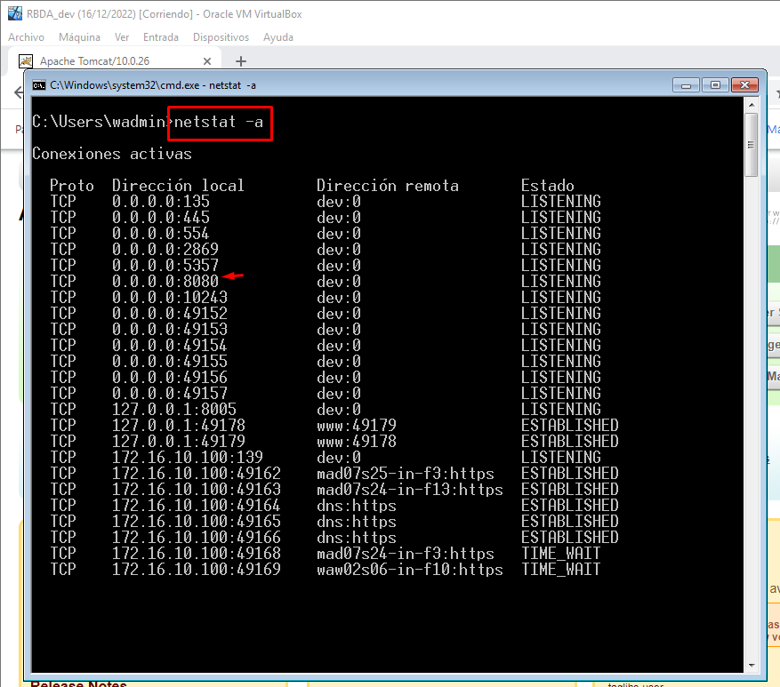

Añadir usuario a tomcat:

* <user username="roberto" password="abc123." roles="manager-script, manager-gui, admin-gui"/>

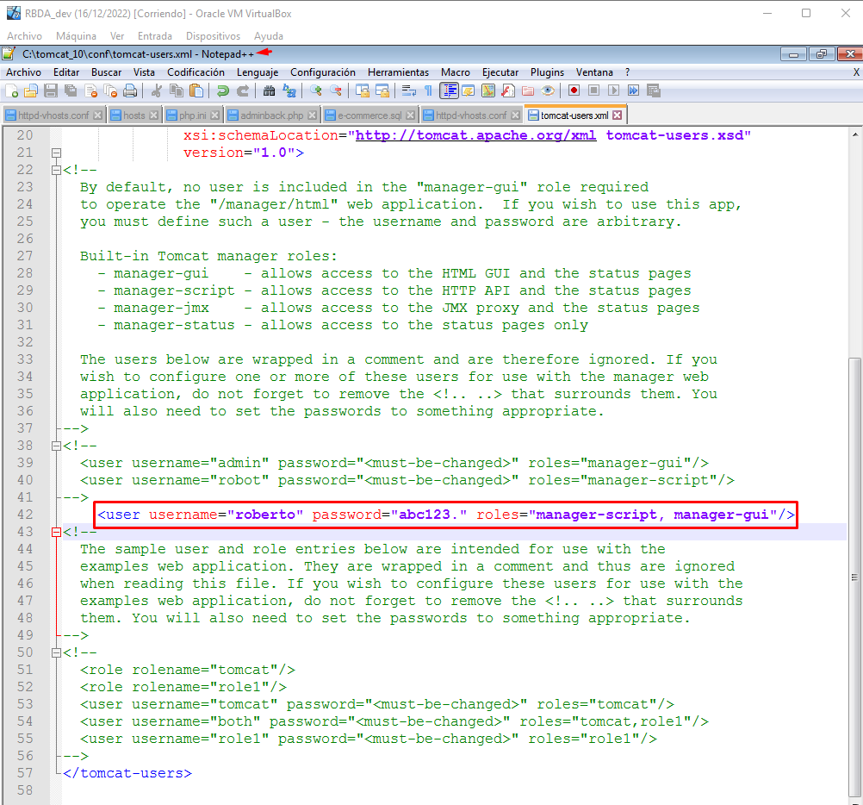

Desplegar app en Tomcat

Seleccionar un archivo .war -> desplegar y listo.

Desplegar Tomcat en Debian se GUI

Primeiro instalar java.

* apt install openjdk-11-jdk

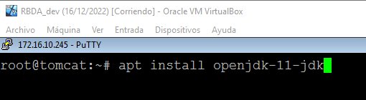

Instalar tomcat9.

* apt install tomcat9

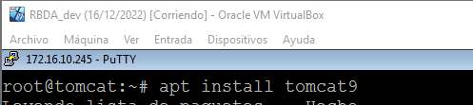

Añadir un usuario y grupo de trabajo para tomcat

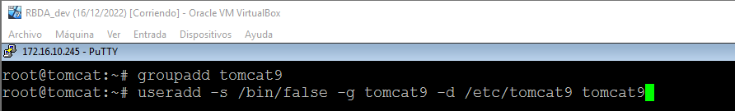

Crear variables de entorno:

JAVA_HOME=/usr/lib/jvm/java-11-openjdk-amd64

CATALINA_HOME=/usr/share/tomcat9

CATALINA_BASE=/var/lib/tomcat9

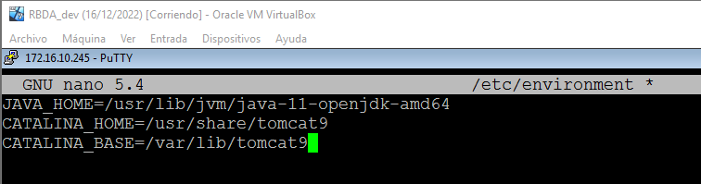

FEITO

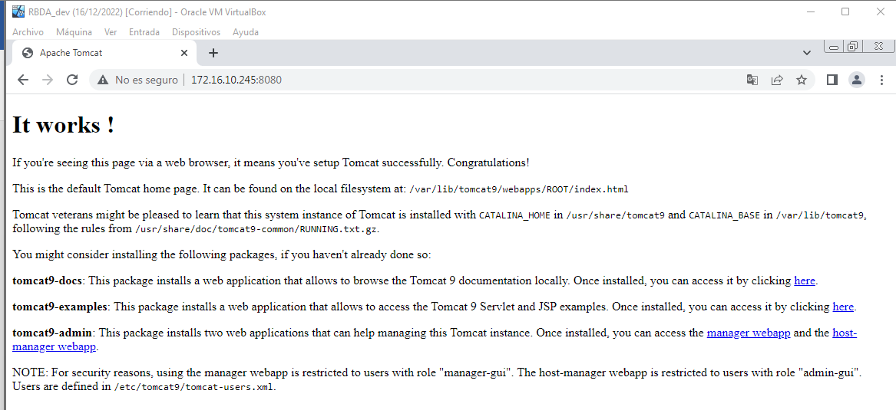

Creamos usuario en /etc/tomcat9/tomcat-users.xml

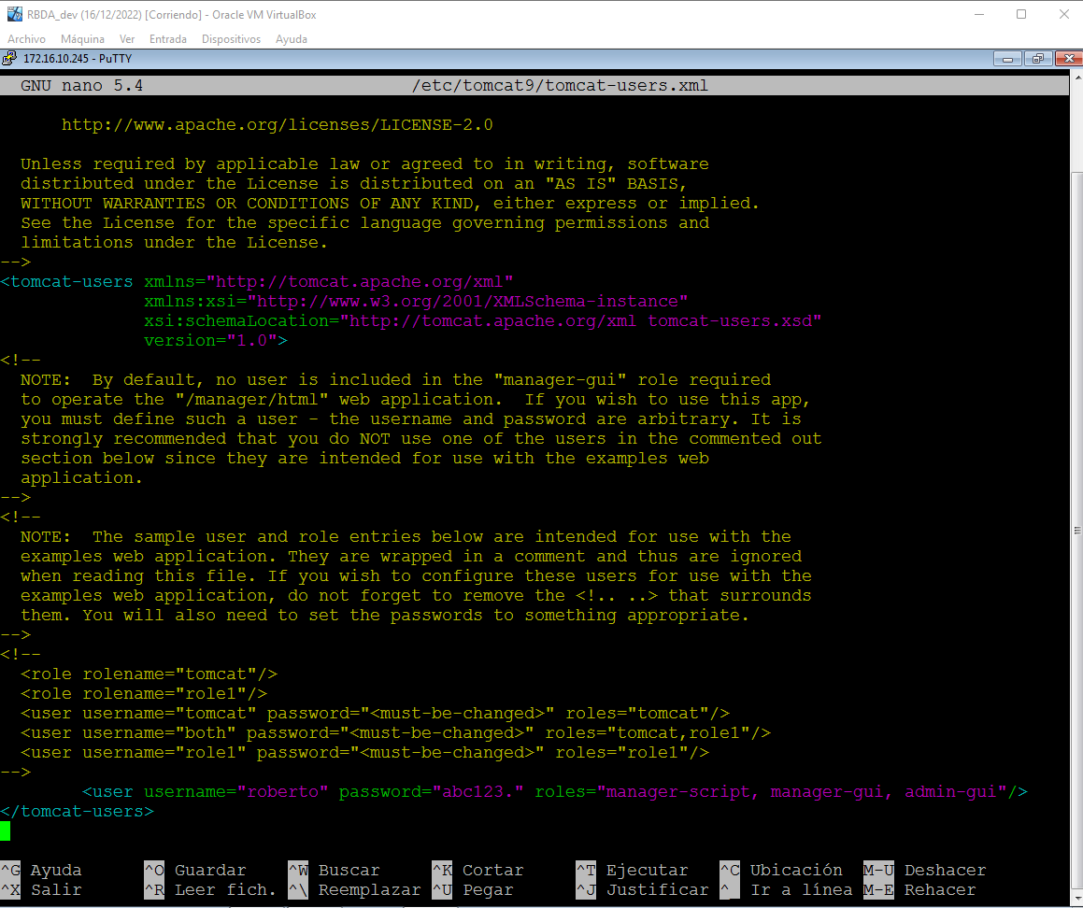

Instalamos aps de ejemplo.

* apt install tomcat9-docs tomcat9-examples tomcat9-admin

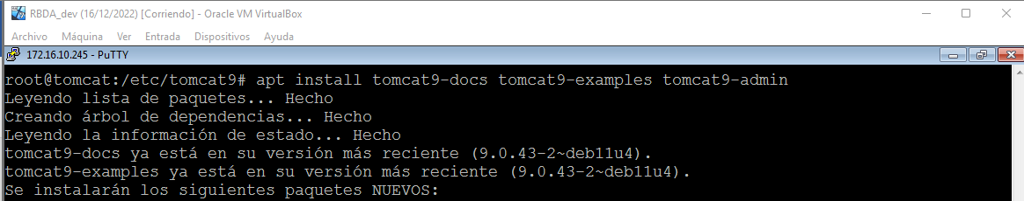

Desplegamos a app descargada da aula 0_simple.war

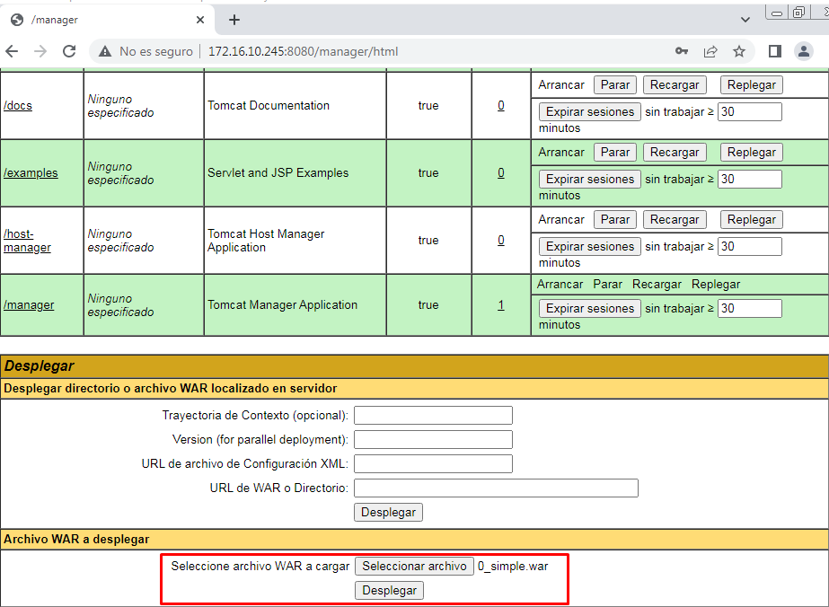

Xa teriamos a app desplegada no servidor Tomcat



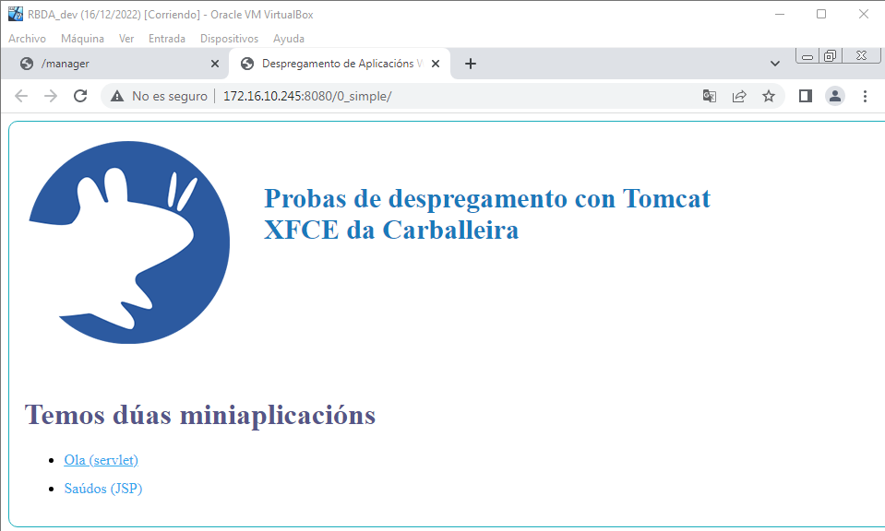

Outras formas de desplegar a app son soltar o .war ou a carpeta descomprimida na carpeta /var/lib/tomcat9/webapps

Cambiar porto de escoita.

Windows

/conf/server.xml

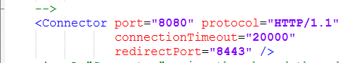

Debian

/var/lib/tomcat9/conf/server.xml

También

/etc/tomcat9/server.xml

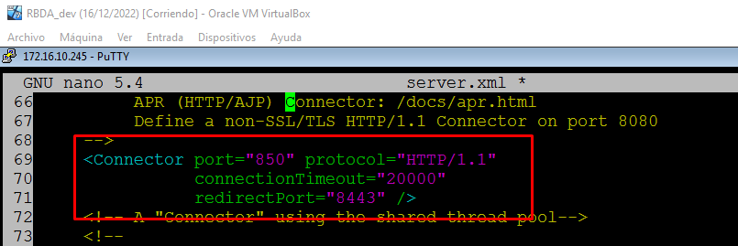

Podese escoitar noutro porto replicando esas liñas e cambiando o porto de escoita.

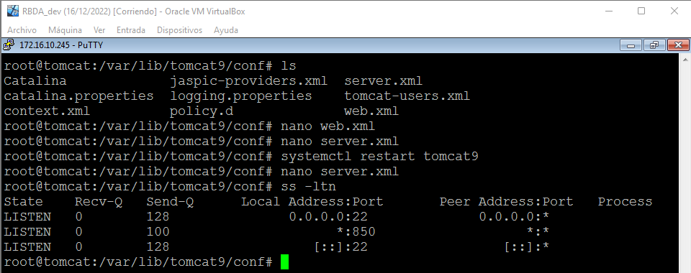

Desplegar App en Debian

Pasamos o .war a máquina Debian.

* **pscp 1_cartas##1.0.10.war root@172.16.10.245:/var/lib/tomcat9/webapps**

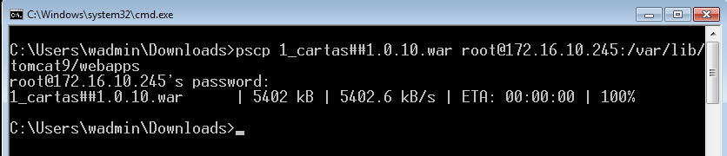

Nos archivos deste tipo despois de ## ponse o numero da versión para saber que versión se utilizar e non saia no buscador.

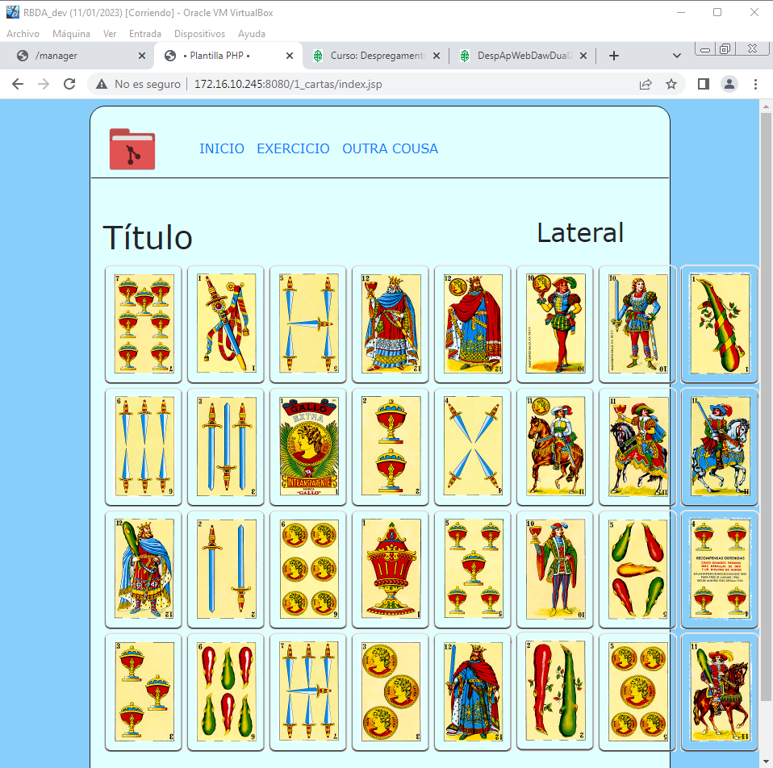

Outra forma de desplegar unha aplicación.

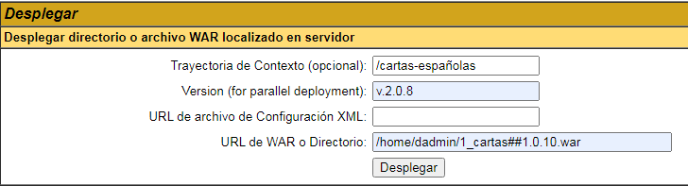

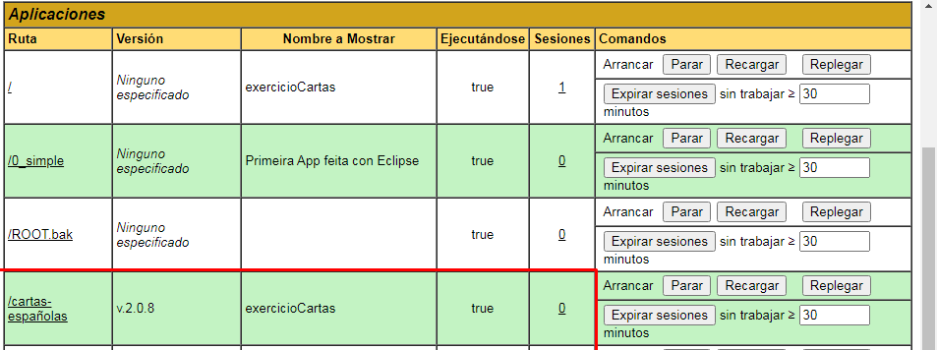

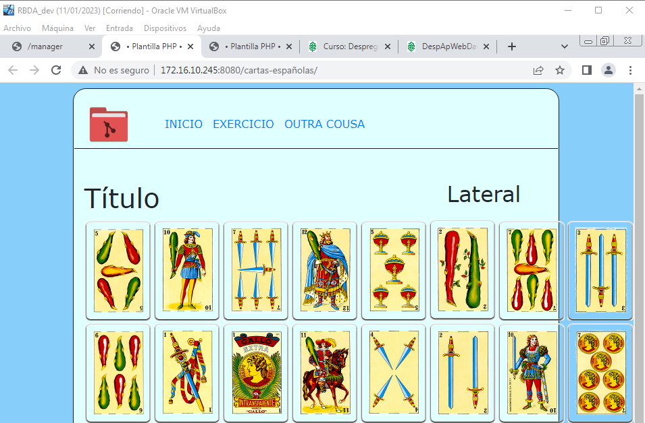

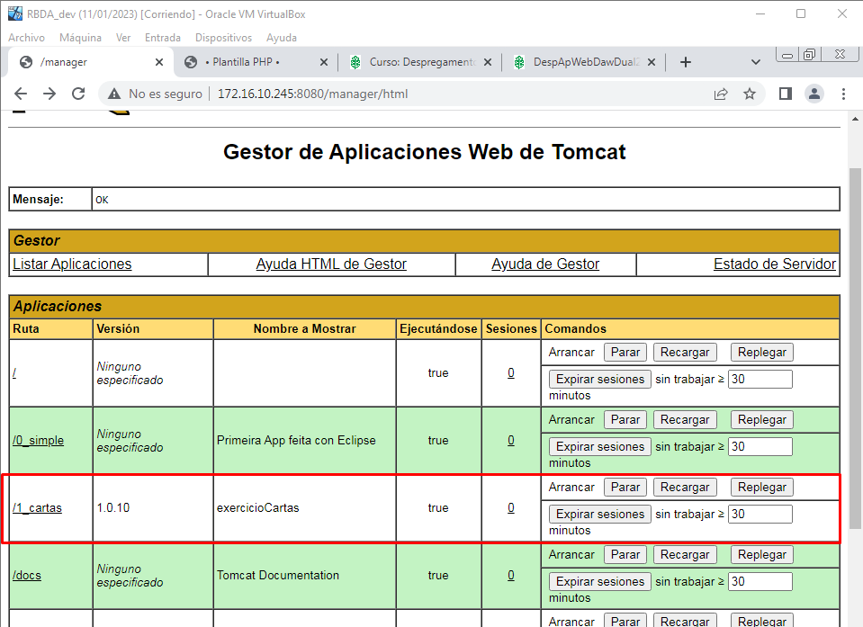

**Replegar** -> Elimina la carpeta y por lo tanto la web

Para cambiar a páxina de inicio principal de Tomcat.

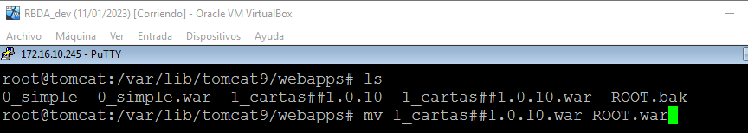

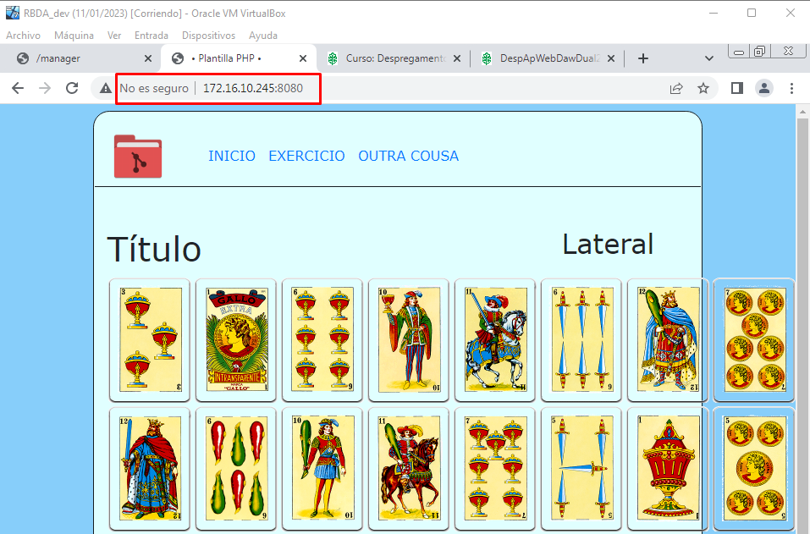

Outro método.

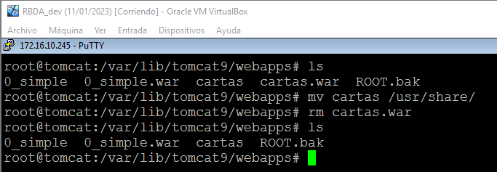

En **/var/lib/tomcat9/Catalina** se despliegan las webs que queramos como <Virtual-Host> en Apache.

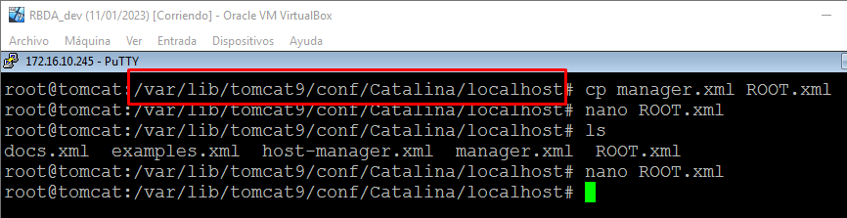

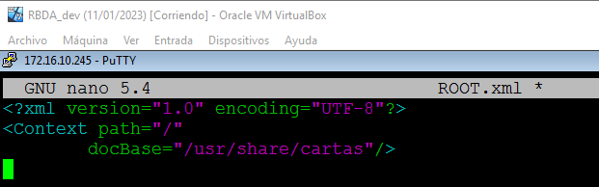

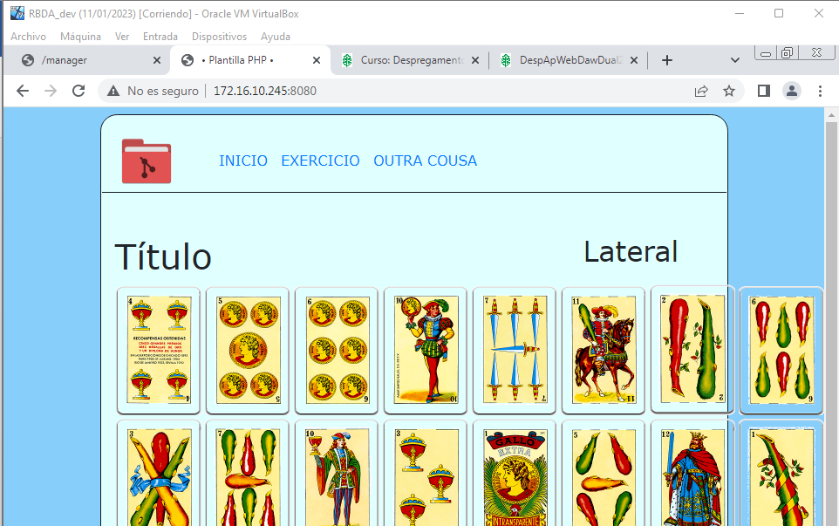

Para listar como en apache:



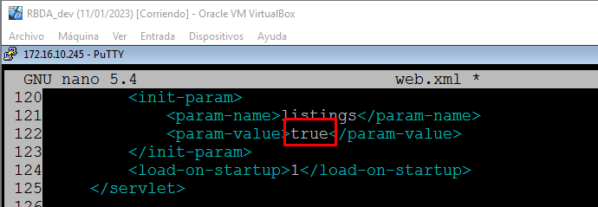

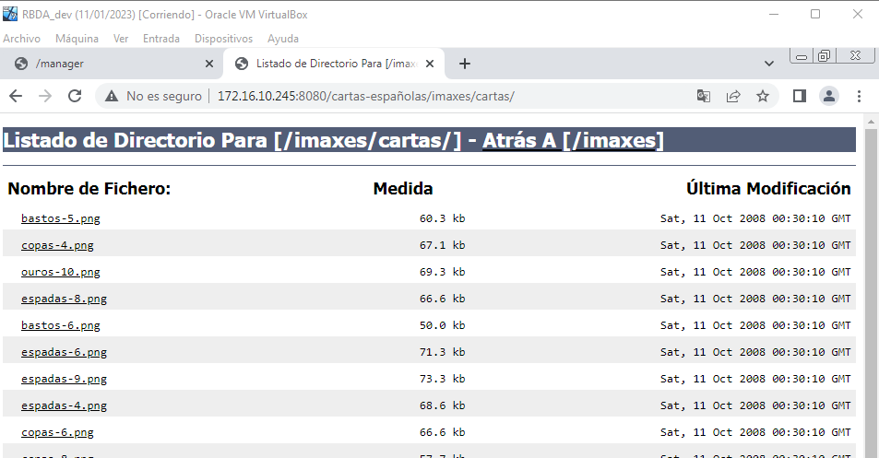

**Omitir ñ e espacios en branco para evitar problemas.**

**Traballando en Windows.**

**Autenticacion Basic para web**

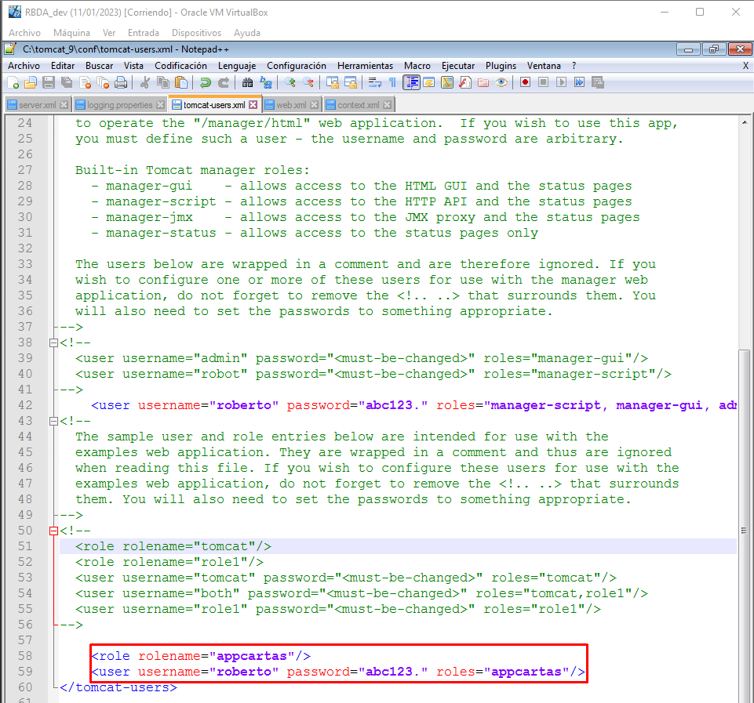

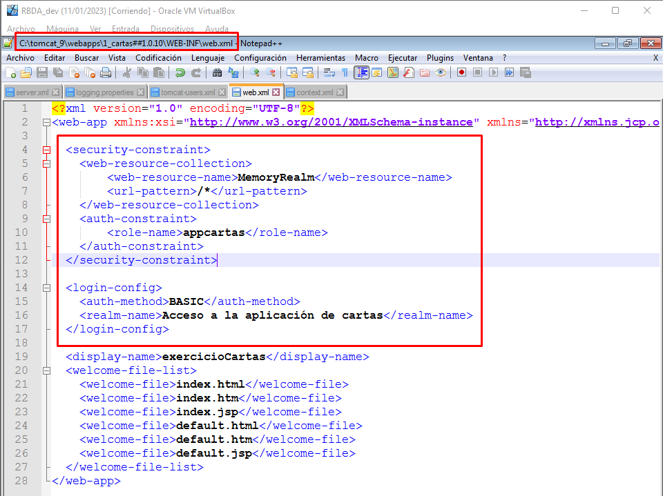

Para listar archivos:

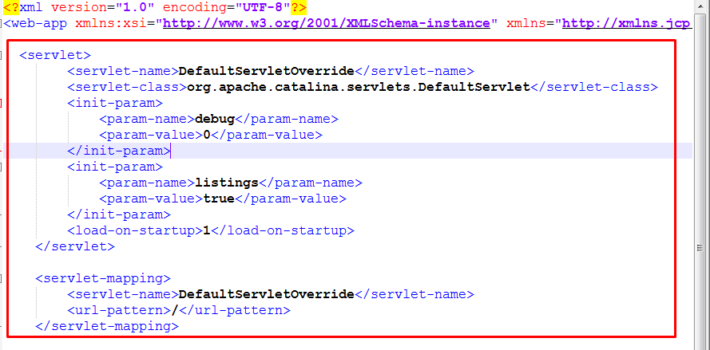

Configuración de archivo web.xml de la app de cartas:

<-------------------------------------------------------------------------------------------------------------------->

<?xml version="1.0" encoding="UTF-8"?>

<web-app xmlns:xsi="http://www.w3.org/2001/XMLSchema-instance" xmlns="http://xmlns.jcp.org/xml/ns/javaee" xsi:schemaLocation="http://xmlns.jcp.org/xml/ns/javaee http://xmlns.jcp.org/xml/ns/javaee/web-app_4_0.xsd" version="4.0">

<servlet>

<servlet-name>DefaultServletOverride</servlet-name>

<servlet-class>org.apache.catalina.servlets.DefaultServlet</servlet-class>

<init-param>

<param-name>debug</param-name>

<param-value>0</param-value>

</init-param>

<init-param>

<param-name>listings</param-name>

<param-value>true</param-value>

</init-param>

<load-on-startup>1</load-on-startup>

</servlet>

<servlet-mapping>

<servlet-name>DefaultServletOverride</servlet-name>

<url-pattern>/</url-pattern>

</servlet-mapping>

<security-constraint>

<web-resource-collection>

<web-resource-name>MemoryRealm</web-resource-name>

<url-pattern>/*</url-pattern>

</web-resource-collection>

<auth-constraint>

<role-name>appcartas</role-name>

</auth-constraint>

</security-constraint>

<login-config>

<auth-method>BASIC</auth-method>

<realm-name>Acceso a la aplicación de cartas</realm-name>

</login-config>

<display-name>exercicioCartas</display-name>

<welcome-file-list>

<welcome-file>index.html</welcome-file>

<welcome-file>index.htm</welcome-file>

<welcome-file>index.jsp</welcome-file>

<welcome-file>default.html</welcome-file>

<welcome-file>default.htm</welcome-file>

<welcome-file>default.jsp</welcome-file>

</welcome-file-list>

</web-app>

<-------------------------------------------------------------------------------------------------------------------->

Vamos a crear un log específico para a aplicación de cartas.

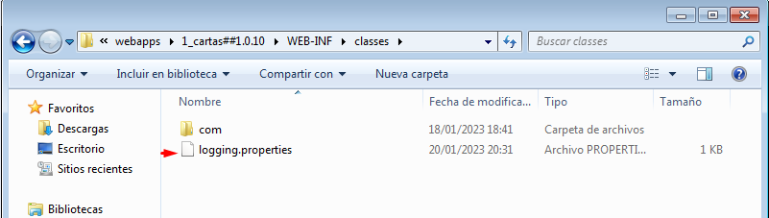

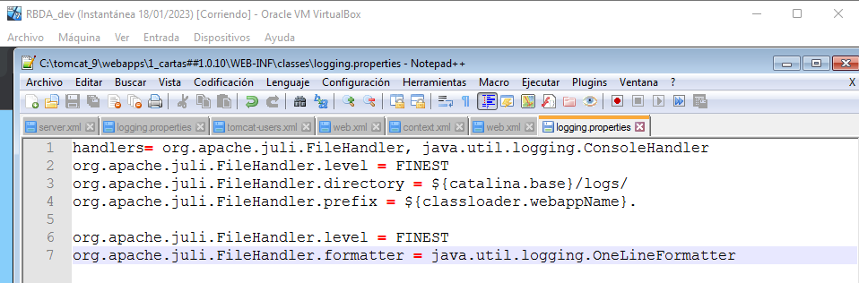

<-------------------------------------------------------------------------------------------------------------------->

handlers= org.apache.juli.FileHandler, java.util.logging.ConsoleHandler

org.apache.juli.FileHandler.level = FINEST

org.apache.juli.FileHandler.directory = ${catalina.base}/logs/

org.apache.juli.FileHandler.prefix = ${classloader.webappName}.

org.apache.juli.FileHandler.level = FINEST

org.apache.juli.FileHandler.formatter = java.util.logging.OneLineFormatter

<-------------------------------------------------------------------------------------------------------------------->

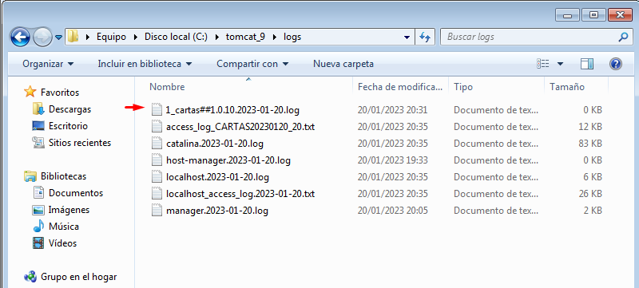

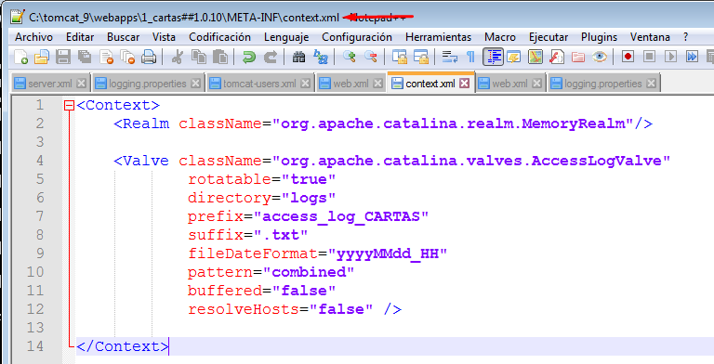

<-------------------------------------------------------------------------------------------------------------------->

<Context>

<Realm className="org.apache.catalina.realm.MemoryRealm"/>

<Valve className="org.apache.catalina.valves.AccessLogValve"

rotatable="true"

directory="logs"

prefix="access_log_CARTAS"

suffix=".txt"

fileDateFormat="yyyyMMdd_HH"

pattern="combined"

buffered="false"

resolveHosts="false" />

</Context>

<-------------------------------------------------------------------------------------------------------------------->

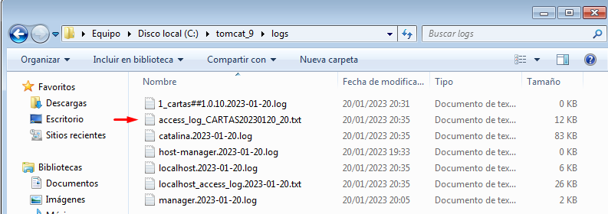

Crear certificado autofirmado en Windows

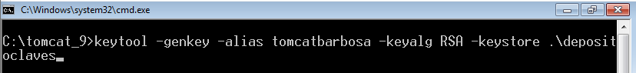

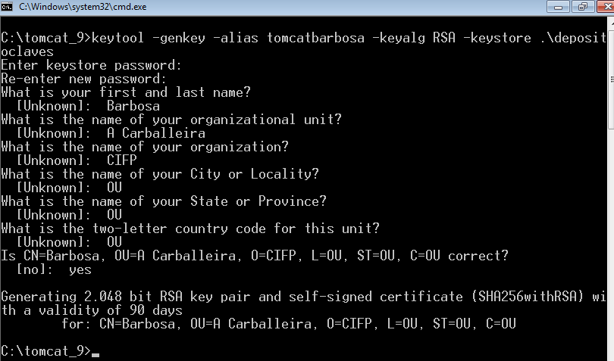

<-------------------------------------------------------------------------------------------------------------------->

<Connector port="8443" protocol="org.apache.coyote.http11.Http11NioProtocol"

maxThreads="150" SSLEnabled="true"

scheme="https"

secure="true"

clientAuth="false"

sslProtocol="TLS"

keystoreFile="c:\tomcat_9\depositoclaves"

keystorePass="abc123."

keyAlias="tomcatbarbosa">

</Connector>

<-------------------------------------------------------------------------------------------------------------------->

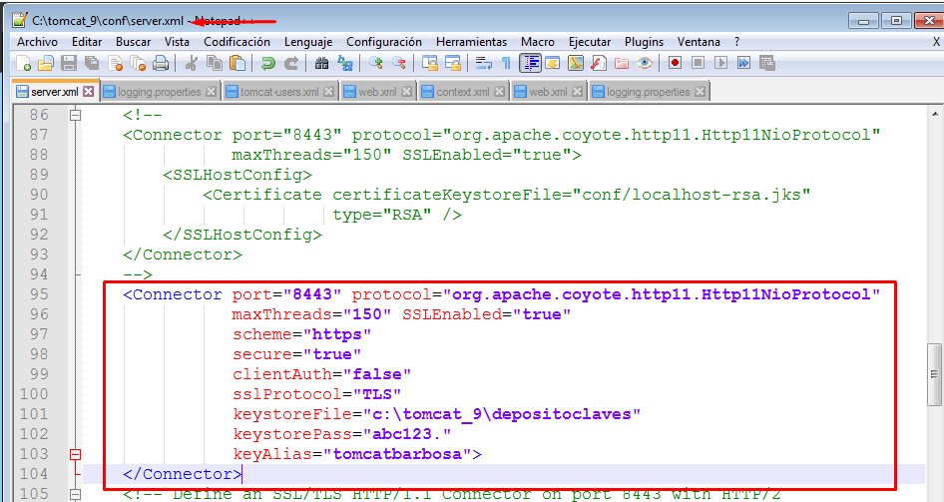

Hay que por a URL enteira: <https://localhost:8443/1_cartas/>

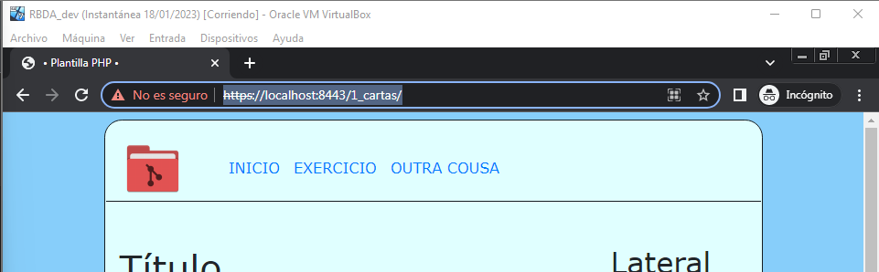

Crear un novo host:

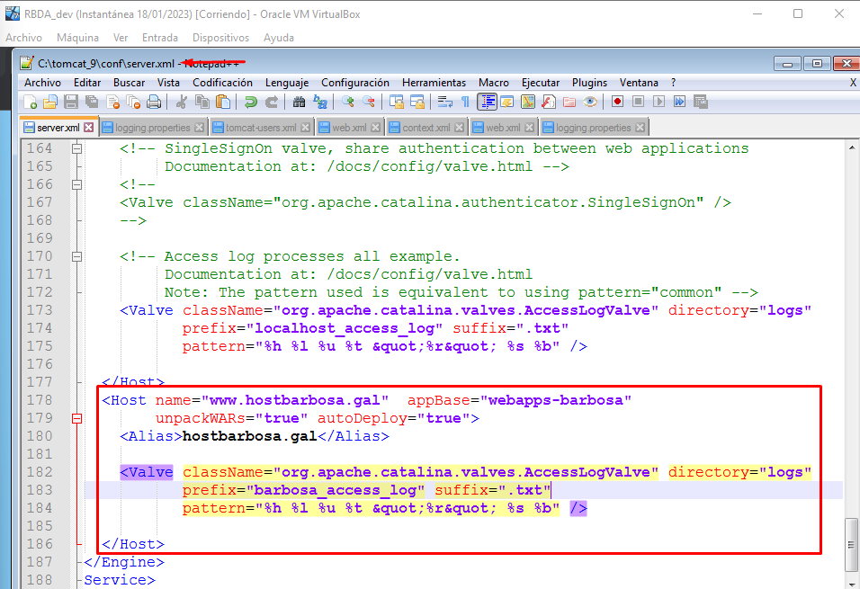

Crear a carpeta

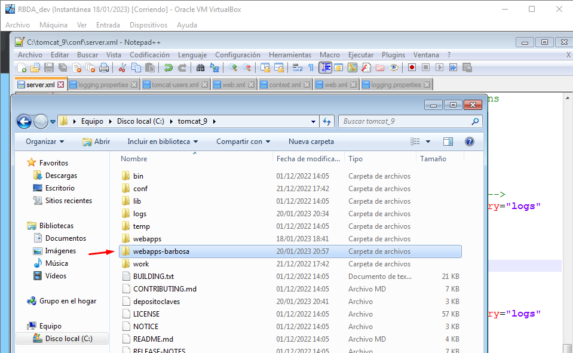

Reiniciar

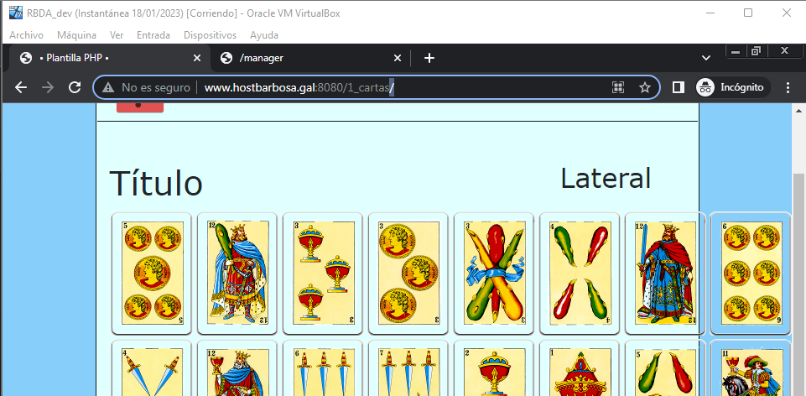

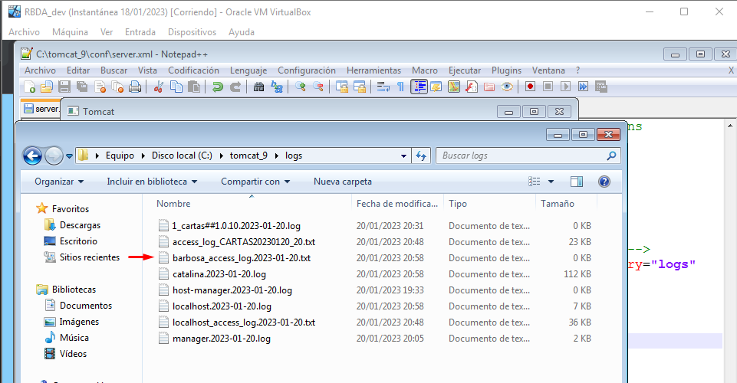

Crear proxecto en Eclipse

Create new Dynamic Web Project

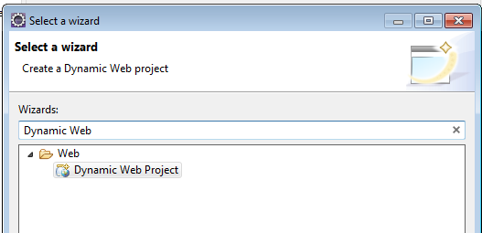

Por un nome e xerar o .xml

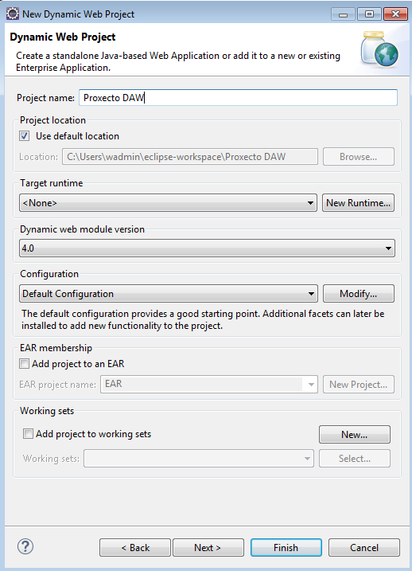

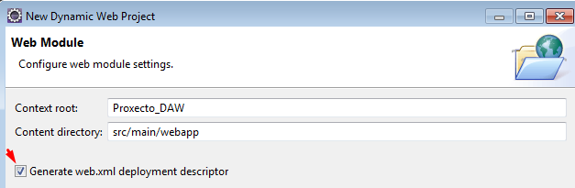

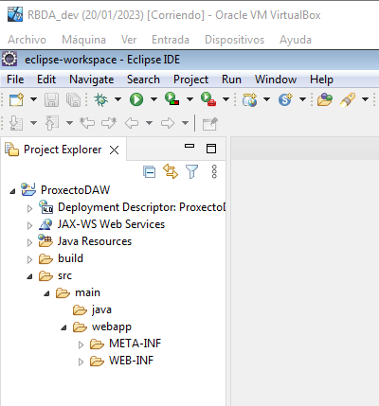

Creamos un paquete chamado com.acarballeira

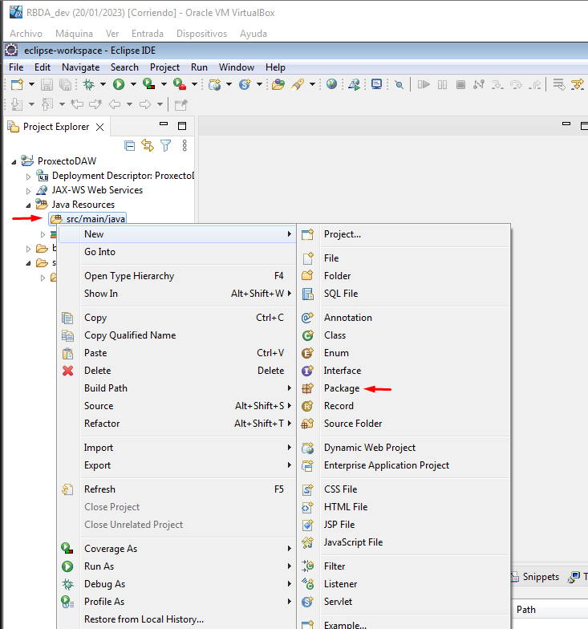

Creamos unha clase chamada Calculo.

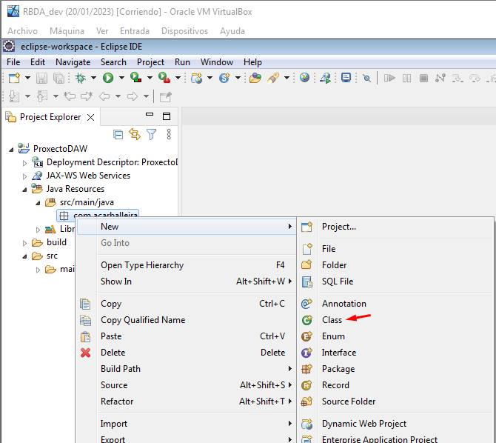

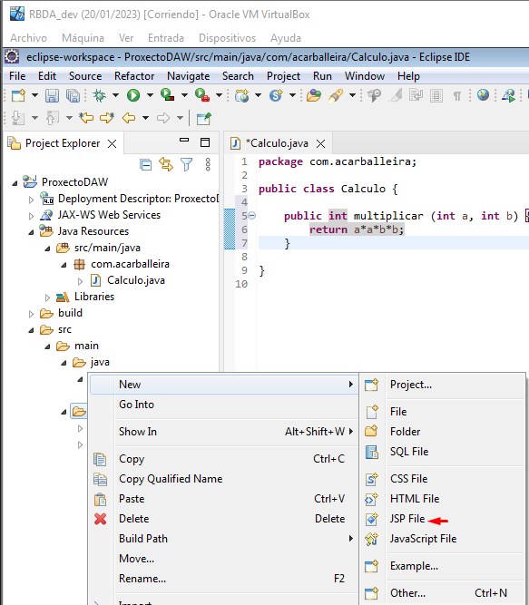

En webapp creamos un archivo: index.jsp

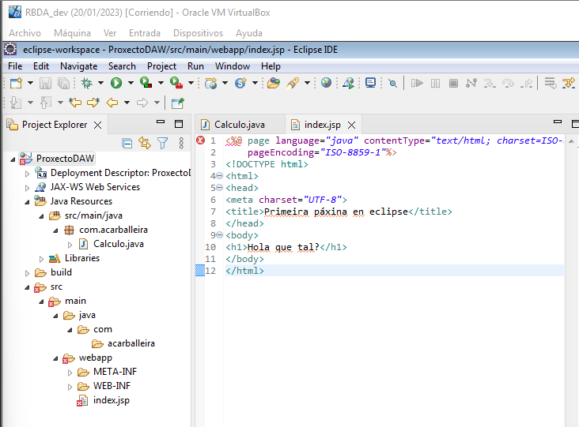

Creamos un servidor

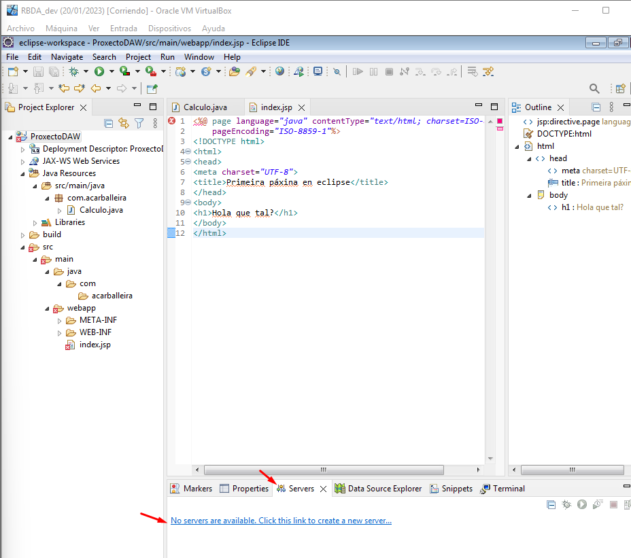

Tomcat 9

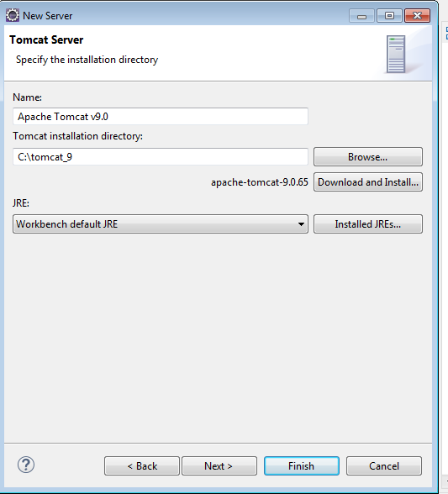

Añadimos o proxecto ó servidor

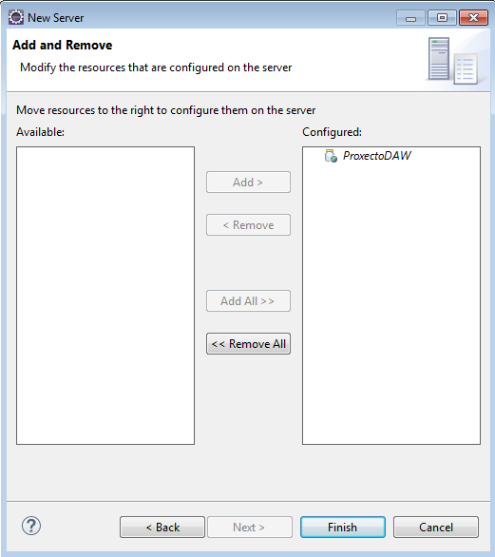

Executamos o proxecto no servidor.

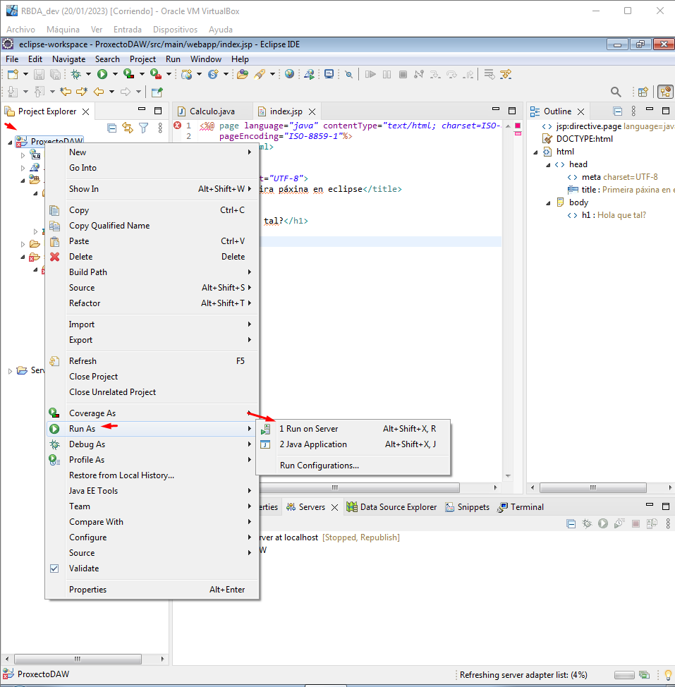

Configuracion do sitio.(Quedou pendente)

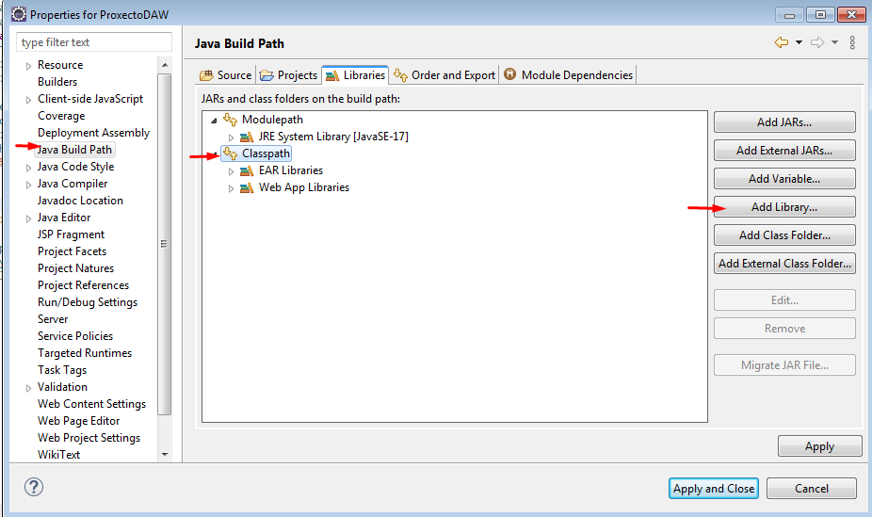

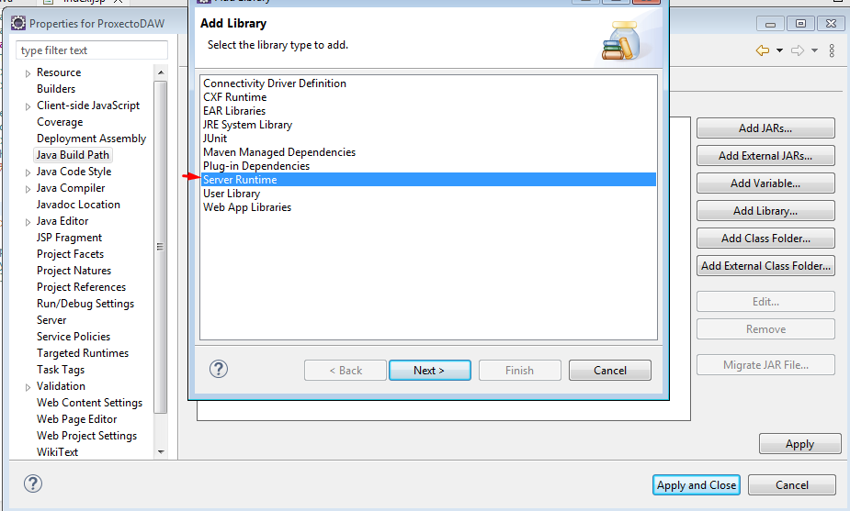

Crear un servlet.

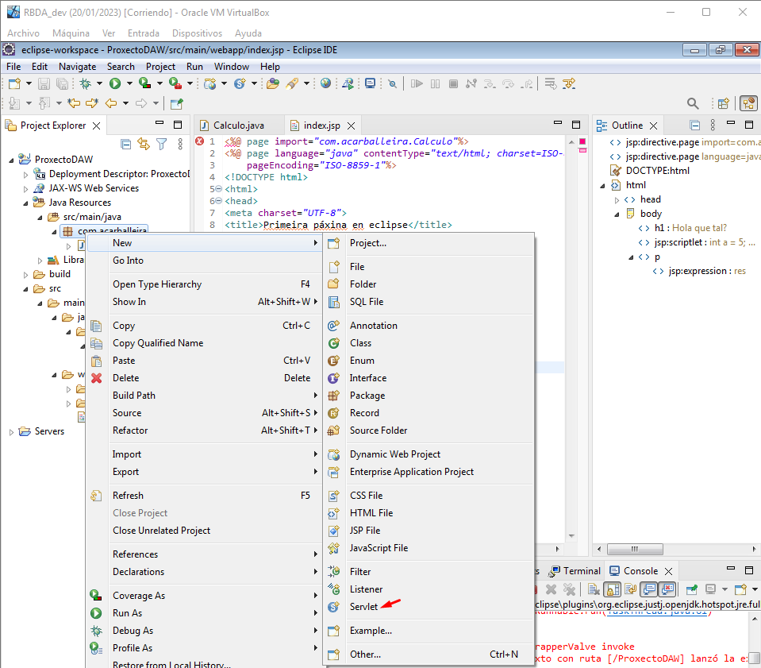

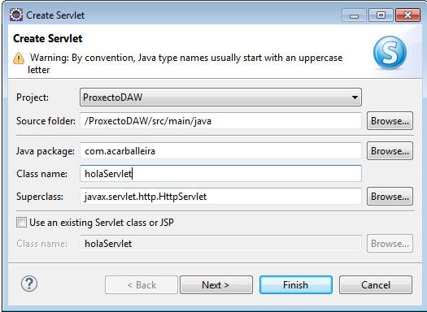

PROYECTO CHANCASTIC

Abrir proyecto en Eclipse.